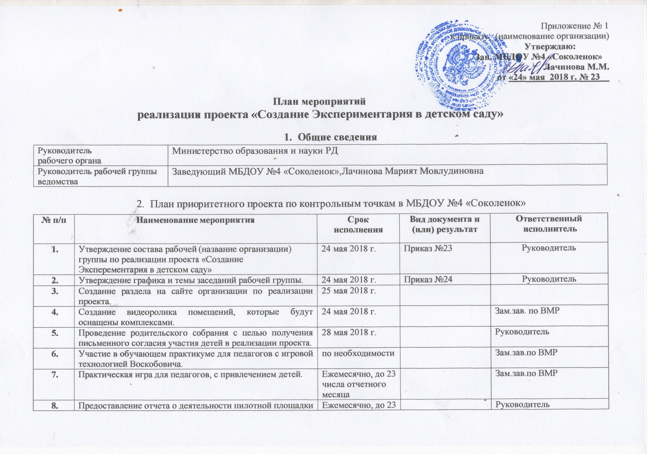

9 | Участие педагогов в мастер-классах по применению технологии В. В. Воскобовича. | по необходимости |  | Зам.зав.по ВМР
10 | Проведение первичного мониторинга уровня интеллектуального развития. | 30 мая 2018 г. |  | Зам.зав.по ВМР,психолог
11 | Оснащение игровой среды групп методическими комплексами В. Воскобовича. | до 1 июля 2018 г. |  | Министерство образ.РД
12 | Создание условия для коллективных и индивидуальных игр. | до 1 июля 2018 г. |  | Руководитель
13 | Разработка авторских игровых занятий на основе дидактического материала В. Воскобовича. | до 1 августа 2018 г. |  | Зам.зав.по ВМР
14 | Презентации для родителей | до 15 августа 2018 г. |  | Зам.зав.по ВМР
15 | Участие в конкурсе на авторское игровое занятие на основе дидактического материала В. Воскобовича. | Ноябрь 2018 г. |  | Педагоги ДОУ
16 | Публикации на сайте организации | Ежемесячно, до 23 числа отчетного месяца
17 | Проведение срезов уровня интеллектуального развития | Раз в квартал |  | Психолог
18 | Создание видеоролика помещение, которые оснащены комплексами | до 1 сентября 2018 г. |  | Зам.зав.по ВМР
19 | Создание видеоролика с отзывами родителей, педагогов | до 1 сентября 2018 г. |  | Зам.зав.по ВМР
20 | Обеспечение условий для систематического повышения мастерства педагогов | Вначале учебного года |  | ДИРО
21 | Активное участие родителей, воспитателей и детей в открытых мероприятиях ДОУ, конкурсах | В течение года |  | Руководитель
22 | Формирование методической копилки детского сада по технологии Воскобовича. | В начале учебного года |  | Зам.зав.по ВМР
23 | Создание индивидуальной карты развития личности ребенка в ДОУ | В начале учебного года |  | Психолог
24 | Создание баннера в детском саду о реализации проекта Минобрнауки РД в детском саду | В июле |  | Руководитель
25 | Открытые занятия на уровне детского сада | В течение года |  | Зам.зав.по ВМР
26 | Конкурс на уровне детского сада среди воспитателей | В течение года |  | Зам.зав.по ВМР

3. Контактная информация об участниках рабочей группы проекта
№  п/п | Роль в проекте | ФИО | Должность | Контактная информация
1. | Руководитель рабочей группы | Лачинова Марият Мовлудиновна | Заведующий | тел.89886327965
2. | Участники рабочей группы ведомства | Шихова Кулян Алсафаевна  Баайрамова Ирада Мизаферовна  Сефербекова Саимат Шихкеримовна  Рустамова Айшат Сабировна | Зам.зав.по ВМР  Воспитатель–пред.ПК  Психолог  Воспитатель | тел:898882989182  тел:89634270173  тел:89282506876  тел:89634153545

